Volkswagen og GoMore byder op til carsharing på Roskilde Festival

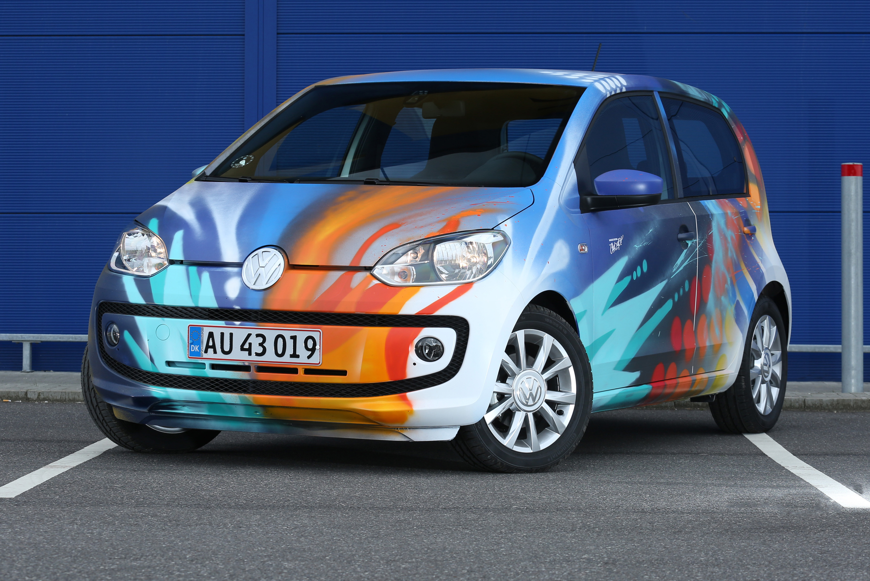
Volkswagen up! er efterhånden fast inventar på Roskilde. I år arbejder Volkswagen sammen med festivalen og GoMore for at skærpe unge førstegangskøberes kendskab til Volkswagen og den nye Roskilde Festival club up!
Det nyeste medlem af up!-familien – Roskilde Festival club up! – er klar til at indtage årets festival. Den findes kun i 200 eksemplarer og er spækket med udstyr. I år bliver den præsenteret i et nyt samarbejde med GoMore, der opfordrer til carsharing til og fra festivalen.
En Roskilde Festival club up! på højkant
De festivalgængere, der kører med GoMore, deltager også i konkurrencen om at vinde en specialdesignet Roskilde Festival club up! i et år. Bilen er igen i år udstyret med 300 watt festivalpower i form af et Fender-anlæg med digital 8-kanals forstærker, 6 højttalere og en solid subwoofer.
Ideen er at give køberne festivalstemning hele året, når de sidder bag rattet. Roskilde Festival club up! har fokus på suveræn lyd, street art og graffiti. Konkurrence-eksemplaret er derfor dekoreret af graffitikunstneren Lars Pedersen, som styrer Roskilde Festival Graffiti. Han står også bag artworket til de nummererede keyhangere, som er specialdesignet til alle 200 eksemplarer af bilen. Som en ekstra feature medfølger desuden et merchandise-kit med sovepose og cap.
Infotainment, cool design og unikt tilbehør
Roskilde Festival club up! er også udstyret med maps + more, som viser vej og giver mulighed for at streame musik direkte fra en smartphone via Bluetooth. Samtidig er der ikke sparet på designdetaljerne, som er fremtrædende både indeni og udenpå. Indvendigt er der sort taghimmel, stilet ternet sædebetræk og blå syninger på både læderrat, gearknop, håndbremse og måtter. Udvendigt kører Roskilde Festival club up! stilen videre med specialdesignede 15” Ravenna aluminiumsfælge, graffiti-piece til benzindækslet og emblem med det originale Roskilde Festival-logo i chrome-look.
Find mere information om samarbejdet mellem Roskilde Festival, GoMore og Volkswagen på www.vw.dk/roskilde
